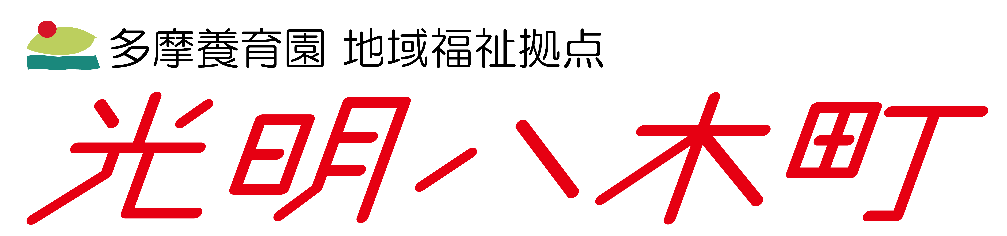
子育て支援活動 光明第一保育園
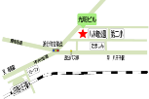
【光明第一保育園】
八王子市八木町8-１１
TEL042-623-3386
担当：林・川久保
ひだまりひろばにあつまれ
1月

日時 | 内容・場所
11日（水）  10時～10時45分 | ベビーマッサージ  体重測定  赤ちゃん写真  光明第一保育園４階寺子屋 | 赤ちゃんとの触れ合いを楽しみましょう！抱っこして写真が撮れます。毎月背景が変わります。  無料
19日（木）  １０時～１１時 | ひだまり広場  運動遊び  光明ホール（地下） | ビルドインバランスやトラ  ンポリン等1歳児、2歳児  が遊んでいる運動遊具で遊  びます。触れ合い遊びもあ  ります。みんなで楽しく遊  びましょう。園児と一緒に  は出来ませんが同様の体験  が出来ます。  無料
24日（火）  １０時～１１時 | ひだまり広場  エプロン作り  光明第一保育園4階寺子屋 | お子様のエプロンをつくり  ましょう。ミシンは学生以  来というお母様も是非お問  合せ下さい。先着2名様  無料
25日（水）26日（木）  30日（月）  １０時～１１時 | ひだまり広場  鬼のお面作り  光明第一保育園４階寺子屋 | 節分にちなみ鬼のお面を作りましょう。節分の日には豆まきに参加して怒りんぼ鬼、泣き虫鬼を退治しましょう。  無料
16日（月）  10時30～  11時30分 | だれでもヨガ  光明第一保育園4階寺子屋 | 親子で参加できます。  参加費500円 初回無料

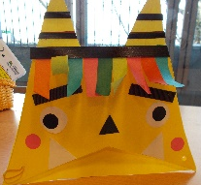
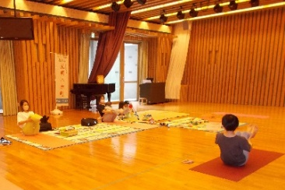
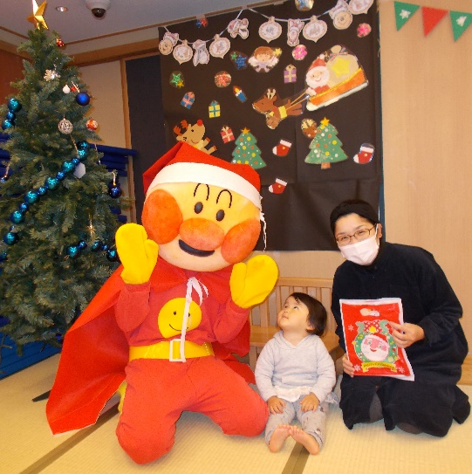
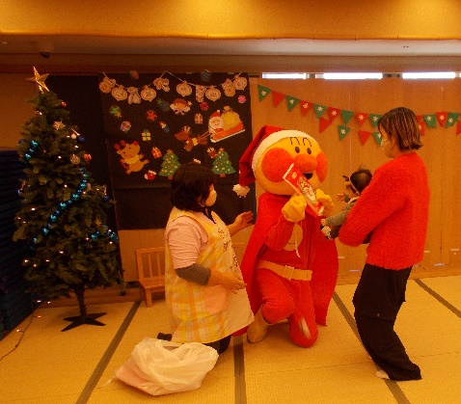
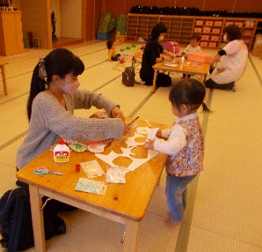
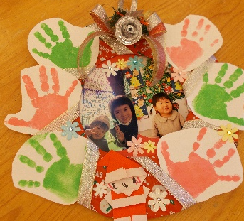
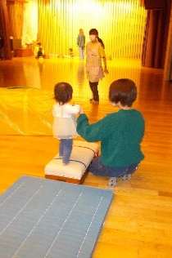
1月の予定

こんな可愛いエプロンが出来ます。
エプロン作り

昨年の作品です。
ママヨガ

お子様を玩具で遊ばせながらの参加となります。
アンパンマンサンタさんの登場でびっくり

感染予防対策を行いながら開催致しますが、ご自身で判断して頂き、自己責任のもと無理のないようご参加下さい。
予約はすべて1月４日（水）10時からです。
その他詳細はお電話にてお問合せ下さい。

。

可愛いリースが出来ました。

クリスマスリース作り

運動遊び

クリスマス会

ベビーマッサージの後は体重測定、写真撮影、0歳児保育室見学ができます。
マットや跳び箱もあります
鬼のお面作り

12月の様子

ひだまり広場 ベビーマッサージ

簡単で美味しいと好評です。お子様と一緒に作ってみてね
可愛いうちわができたよ！

